Utarbeidelse av FDV Brukerhåndbok - veiledning

FDV User Manuals - Guidance
- Hensikt og omfang/Purpose and scope
Denne veiledningen er forankret i STY-605016 – Håndtering av teknisk dokumentasjon - prosedyre. Veiledningen beskriver hvordan FDV-brukerhåndbøker utarbeides i utbyggingsprosjekter i Bane NOR. Veiledningen beskriver hvordan «Utarbeidelse av FDV Brukerhåndbok - mal» (STY-605473) skal fylles ut. Malen er basert på NS5820. Referer til NS5820 for komplett beskrivelse av innhold.

This User Guide refers to STY-605016 – Håndtering av teknisk dokumentasjon - prosedyre. The guide describes how to assemble FDV User Manuals for projects at Bane NOR. The guide describes how to register information in the User Manual Template «Utarbeidelse av FDV Brukerhåndbok - mal» (STY-605473). The template is based on NS5820.
  - Forutsetninger/Prerequisites
Man har avgrenset omfanget og temaet for brukerhåndboken og dette er godkjent av byggherre. Omfanget konkretiseres ved hjelp av lister med objekt-ID eller tag.
The scope and the subject of the User Manual is defined and approved by the company. The scope is defined using Object ID or tag-indexes.

Eventuelle FDV-dokumenter eller tekst som ikke er dekket av standard/leveranser fra underleverandører, er utarbeidet.
Any FDV documentation and information not covered by standard deliverables from the sub-suppliers has been identified.

En oversikt over hvilke produkter og leverandører som er involvert i leveransen, er utarbeidet.
An overview of products and suppliers involved in the deliverables has been identified.

Man har samlet inn relevant dokumentasjon fra de ulike leverandørene for produkter som inngår i leveransen.

Documentation and information pertinent to the products included in the delivery has been collected from the individual suppliers.

- Beskrivelse/Description
  - Fremgangsmåte/Method
Leverandør oppdaterer innholdsfortegnelsen kapittel 1, 2 og 3 og eventuell fritekst i kapittel 4 med underkapitler med relevant informasjon.
Når innholdsfortegnelse er ferdig, skal den sendes til Bane NOR for godkjenning av innhold og omfang før boken sammenstilles.

The Supplier’s Project Organization updates the table of contents in chapter 1, 2 and 3 as well as any text in chapter 4 with subchapters supplying relevant information.
When the table of contents is finalized, it shall be submitted to Bane NOR for approval of content and scope, prior to assembling the manual.
  - Word-stiler/Word-templates
Word-stiler skal brukes, slik at man får en ferdig bokmerket innholdsfortegnelse ved konvertering til pd-format, slik at man kan dra og slippe FDV-dokumenter (.pdf-filer) for de ulike produktene inn i dokumentet.
Sørg for at du har navigasjon i venstremenyen, for å sikre at du jobber med riktige stiler og kan se hvordan bokmerkene vil bli etter konvertering til pdf-format.

Word-templates are to be applied to automatically generate a bookmarked table of contents when converting the User Manual to .pdf format, making it possible to add FDV documents by drag and drop (.pdf files) for the products into the document.
Activate the navigation menu on the left-hand side of your Word set-up, to ensure that you are working with the correct template and can see how the bookmarks will be after converting the file to .pdf format.

Steg  Step | Beskrivelse  Description | Visuell Beskrivelse  Visual Description
 | Gå til fanen Visning, huk av for Navigasjonsrute/Navigation panel.  Navigasjonspanelet vil vises på venstre side.  Go to the tab View, tick off the box for Navigation panel.  The navigation panel will be displayed on the left-hand side. | 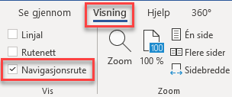  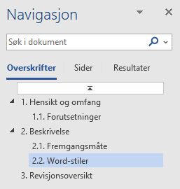
  - Fylle ut Kapittel 2 Leverandørregister/Filling in Chapter 2 Supplier register
Leverandørene nummereres fortløpende i tabellens første kolonne. Resterende kolonner fylles ut med all relevant informasjon.
The Suppliers are numbered consecutively in the tables first column. The remaining columns are filled in with all pertinent information
Leverandør nr.  Supplier no. | Firmanavn  Supplier name | Firma adresse  Company adress | Kontaktperson  Contact person | Tel. | E-post  E-mail | URL  Web page
1
2

  - Fyll ut kapittel 3 Anleggsdel-/Utstyr-/Produktoversikt / Enter data in chapter 3 Installation type-/Equipment-/Product overview
Fylles ut løpende med kapittelnummer, produkt navn og modell samt en referanse til leverandørs referansenummer. Her går man samtidig gjennom dokumentasjonen for produktet og huker av hva som er inkludert av innhold i henhold til NS5820 A2 til A8.
For eksempel: Dersom man har et datablad for et avløpsrør, og det ikke er nødvendig med noe mer informasjon, huker man av i kolonne A8 for datablad, og fyller inn I/R i resterende kolonner.
For noen leveranser er det kun nødvendig med produkt og typeangivelse. Det vil da si at øvrig dokumentasjon ikke er relevant (I/R).
Eventuelt kan noen typer datablad faktisk dekke alle punktene.

Enter data with chapter numbers, product name and model, as well as a reference to the Supplier’s reference number. The documentation for each product is to be reviewed and based on the information available in accordance with NS5820 A2-A8 for each product, the boxes in the table are to be ticked off.
For example: If one has a datasheet for a drainpipe and there is no need for any further information/documentation for that product, one can tick of column A8 for Datasheet in the table for the specific product and note N/A in the remaining columns.
For some deliverables/products it is only required to state the product description and model. One can then note N/A in column A2-A8 since any further information/documentation is not required.

Optionally datasheets can cover all topics.

Eksempel/Example:
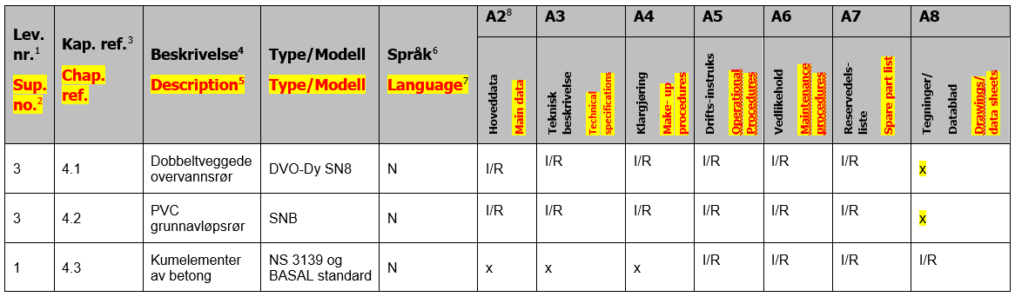
  - Lage kapittelnummerering og skilleark/Creating chapter numbering and separators
Tildel kapittelnummer løpende til produktene eller anleggsdelene, der første anleggsdel/produkt vil få kapittelnummer 4.1.
Dersom du har behov for å dele inn i anleggsdel eller system før produkt, så gjør det slik:

Create chapter numbers continuously for the products or parts of the installation, where the first plant part/product is assigned to chapter 4.1.
If you need to split part of the installation or system before the product, do this as described in the table below:
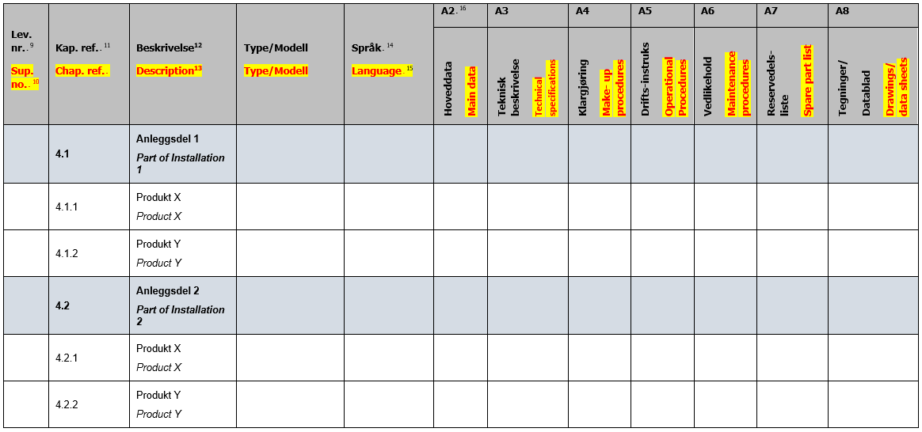
Anleggsdel kan være for eksempel langsgående 22 kV anlegg. Og produkter kan være bryteranlegg, transformator, etc.

A part of an installation can typically be a longitudinal 22 kV construction. The products would then be switchgear, transformers etc.
Utfylling av tabellen gjøres manuelt med kapittelnummerering og bruk av Word-stiler. For å sikre at man ved .pdf konvertering får en hierarkisk bokmerkestruktur, og dermed slipper manuell bokmerking i ettertid, skal dette gjøres på følgende måte:

Inserting information into the table is to be done manually with chapter numbering in Word. This is to ensure that when converting to .pdf format, the original hierarchy of the document structure is retained. Hence, there will be no need for creating bookmarks in Adobe later:
Steg  Step | Beskrivelse  Description | Visuell Beskrivelse  Visual Description
 | Marker og kopier alle anleggsdeler og produkter i kolonne 3  Mark and copy all Parts of Installation and Products listed in column 3 | 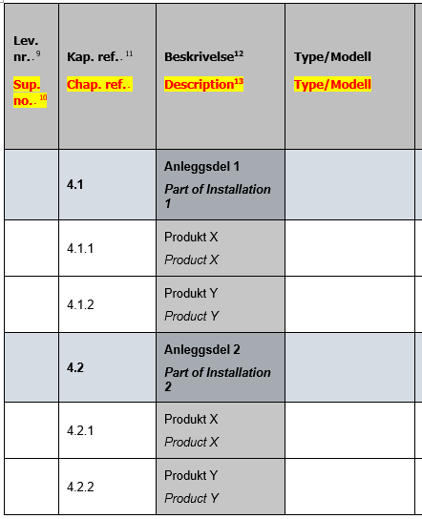
 | Lim inn som ren tekst under kapittel 4  Paste as text under chapter 4 | Anleggsdel 1/ Part of Installation 1  Produkt X/Product X  Produkt Y/Product Y  Anleggsdel 2/ Part of Installation 2  Produkt Y/Product X  Produkt Y/Product Y
 | Tildel Word-stiler i henhold til tabellen i kapittel 3  Create Word numbering according to the table in chapter 3 | Anleggsdel 1/Part of Installation (Overskrift/heading 2)  Produkt X/Product X (Overskrift/heading 3)  Produkt Y/Product Y (Overskrift/heading 3)  Anleggsdel 2/Part of Installation 2 (Overskrift/heading 2)  Produkt X//Product X (Overskrift/heading 3)  Produkt Y/Product Y (Overskrift/heading 3)  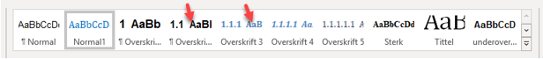
 | Da får kapitlene følgende nummerering  The chapters are then numbered as follows | 4.1 Anleggsdel 1/Part og Installation  4.1.1 Produkt X/Product X  4.1.1 Produkt Y/Product Y  4.2 Anleggsdel 2/Part of Installation  4.2.1 Produkt X/Product X  4.2.2 Produkt Y/Product Y

Filnavn på leverandørdokumenter/Filenames for the Supplier Documentation
Etter at dokumentet er gjennomgått og tabellen er fylt ut, skal leverandørdokumentene tildeles filnavn slik: Kapittelnr_Produktnavn. Det gjør det enklere når man siden skal dra dokumentene inn i den ferdige bokmerkede innholdsfortegnelsen til FDV brukerhåndboken, og gjør det enkelt å overlevere originalfilene.

After the document has been reviewed and the table is completed, the Supplier documents are to be given filenames as following: Chapter number_Product name. This makes it easier to drag and drop the documents into the final, bookmarked table of contents of the FDV User Manual, and simplifies the delivery of the original files.
Eksempel/Example:
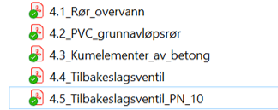
  - FDV-informasjon/dokumentasjon og vedlegg/FDV Information/documentation and attachments
Referer til mal for utarbeidelse av Brukerhåndbok.

Refer to the User Manual template.
  - Topptekster/Headers
Topptekst starter på side 2:
Genereres direkte i Word-dokumentet eller settes inn i PDF filen etter sammenslåing av Word-fil (konvertert til PDF) og PDF-fil med vedleggene. Totalt antall sider angitt på forsiden, skal være likt totalt antall sider i samlet PDF-fil. Angivelse av sidetall på forsiden må derfor gjøres når man kjenner totalt antall sider i Word-fil + totalt antall sider med vedlegg.

Header starting on page 2:
The header of the document is generated directly from the Word document or inserted into the PDF file after combining Word-file content (converted to PDF) and PDF file content with attachments, Total number of pages stated on the front page is to reflect the actual total number of pages for the complete assembled document. The total number of pages on the front page is entered after the document is assembled and the total number of pages in Word-file + total number of pages with attachments is known.

Steg  Step | Beskrivelse  Description | Visuell Beskrivelse  Visual Description
 | Legg til sidenummer (n av n) som topptekst i PDF editor.  Add page numbers (n of n) as top text in PDF editor. | 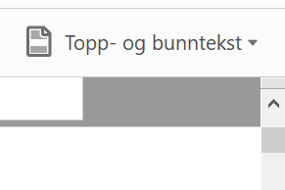

  - Konvertere Word dokument til .pdf format med bokmerker/Converting a Word document to .pdf format including bookmarks
Steg | Beskrivelse | Visuell Beskrivelse
1. | Åpne Word-dokumentet som skal konverteres.  Open the Word document to be converted.
2. | Gå til Fil  Go to File | 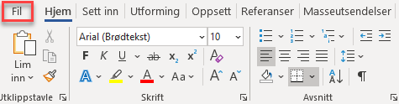
3. | Velg – Lagre som Adobe PDF  Choose – Save as – Adobe PDF | 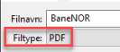
4. | Trykk på Alternativer  Click on Options | 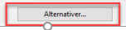
5. | Kontroller at det er huket av for «Opprett bokmerker ved hjelpe av» overskrifter  Ensure that «Create bookmarks using” is ticked off for Headings | 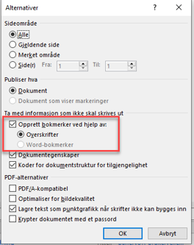  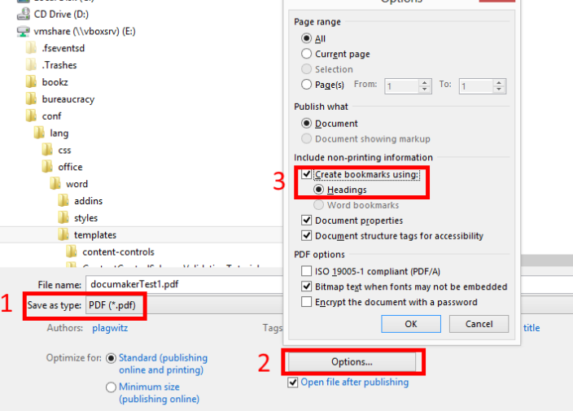
6. | Lagre (PDF fil opprettes)  Save (PDF file is created)
  - Sette standardvisning med bokmerker i Adobe/Setting standard view with bookmarks in Adobe
Steg | Beskrivelse | Visuell Beskrivelse
1. | Åpne .pdf-filen  Open the .pdf file
2. | Trykk Ctrl+ D  Velg fra fanen standardvisning: navigasjonskategori: Bokmerkepanel og side.  Press Ctrl+D  Choose from the tab Initial view:  Navigation tab: Bookmarks panel and page. | 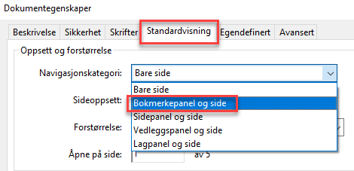  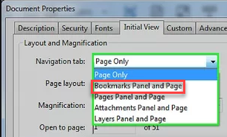
3. | Da vil .pdf-filen alltid åpnes med bokmerker synlige.  .pdf files will then always be opened with bookmarks visible. | 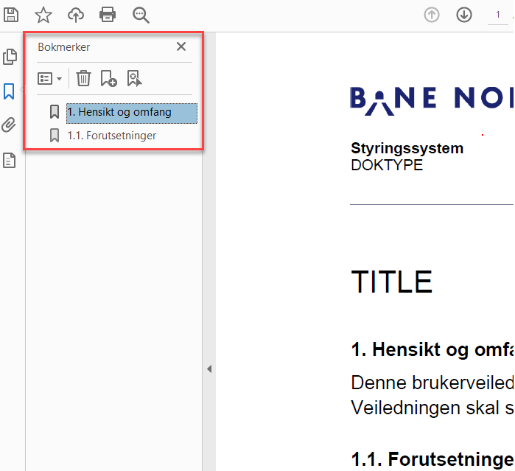
  - Leveranse av originalformater/Delivery of original file types
Når brukerhåndboken er godkjent av Bane NOR i .pdf -format, skal originalfilene overleveres som en del av FDV-leveransen, slik at Bane NOR har anledning til å oppdatere brukerhåndboken i ettertid ved behov.
Følgende pakkes sammen som en .zip-fil:
Word versjon av godkjent brukerhåndbok + alle vedlegg som hører inn under kapittel 4. Vedleggene skal være nummerert etter kapittelet de hører til under.

Zip filnavn: Dokumentnummer_revisjonsnummer.

When the User Manual has been approved by Bane NOR in .pdf file format, the original files are to be delivered as part of the DFO deliverables, enabling Bane NOR to update the User Manual when needed.
The following is to be compiled to one file in .zip:
Word version of the approved User Manual + all attachments mentioned in chapter 4. The attachments shall be numbered according to the chapter they belong.

Compiled filename (.zip): Documentnumber_revisionnumber
  - Vedlegg til veiledningen/Attachments to the User Guide:
FDV_Brukerhåndbok_mal

- Revisjonsoversikt

Rev nr | Dato | Hovedendring
002 | 06.12.2021 | Oppdatert etter gjennomgang i fagmiljøer.

Hver leverandør skal tildeles et løpende nummer, start med 1. Each Supplier hall be allocated to a number. Start with 1.

